Лабораторна робота №1

Тема: Введення – виведення в С++. Файлові потоки С++. Масиви. Інтегровані середовища розробки програм мовою С++. Робота з репозиторіями на github.com. Засоби інтелектуального налагодження та тестування виконавчого коду.

Завдання 1:
Умова: Задано одновимірний масив А розміру N. Вилучити всі від’ємні елементи масиву.

Код можна подивитися тут: https://github.com/ironic-andrew/cpp/blob/main/l/l1/c1.cpp

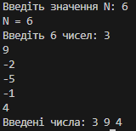

Завдання 2:
Умова: Знайти номер першого максимального значення серед від’ємних елементів, розташованих до першого елемента, рівного Т.

Код можна подивитися тут: https://github.com/ironic-andrew/cpp/blob/main/l/l1/c2.cpp

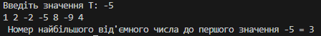

Завдання 3:
Умова:

Код можна подивитися тут: https://github.com/ironic-andrew/cpp/blob/main/l/l1/c3.cpp
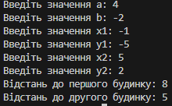

Всі лабораторні роботи можна глянути тут: https://github.com/ironic-andrew/cpp/tree/main/l

Висновок: На цій лабораторній роботі я ознайомився з базовими елементами мови сpp, і зробив лабораторні для їх закріплення.

